

**Prudence deixa o Dia dos Namorados muito mais divertido**

Casal novo, antigo. Namorico. Crush. Arroba. Peguetinho. Boy. Novinha. O que importa mesmo é saber como vai terminar a noite do Dia do Namorados, né? Um jantar num lugar descolado é legal. Uma comidinha caseira é legal. Uma viagem é legal. Um motel é legal. Mas sempre pode melhorar!

A Prudence tem a teoria de que o sexo bom é aquele que você faz como quiser – sempre com proteção -, mas colocando uma pitada de diversão, o resultado pode ser primoroso.

Então selecionamos algumas dicas para transformar esse Dia dos Namorados e deixá-lo realmente surpreendente para o casal!

Prudence é mais tesão, menos textão. Menos tédio, mais prazer. Menos preconceito, mais diversidade. Mais prazer para todos!

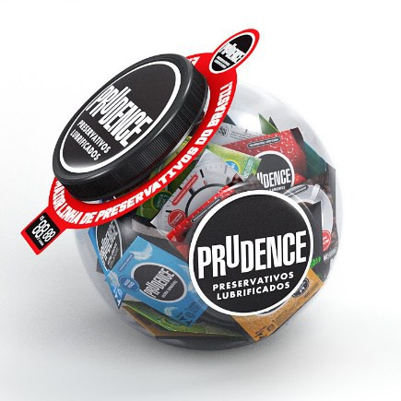

***Pote do Prazer*** *Agora você pode comprar camisinhas unitárias em qualquer loja de conveniência. Tem Neon, Caipirinha, Texturizada, Frutas, Chocolate, quente, fria, e até uma dourada com sabor de vinho espumante, a Celebration. São 52 tipos de camisinha para você escolher e experimentar tudo!*

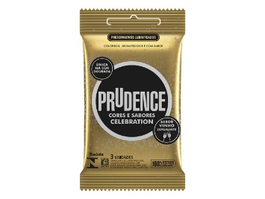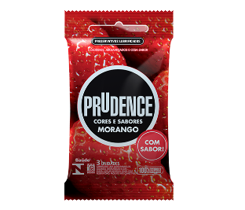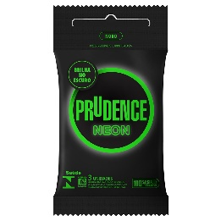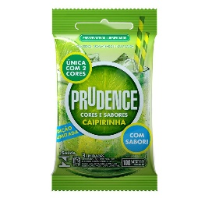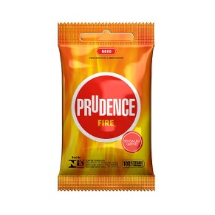 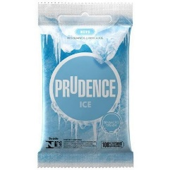 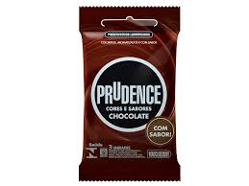 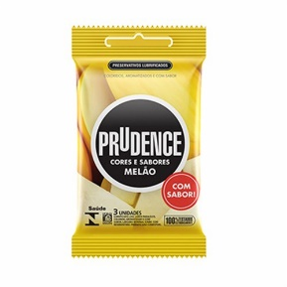

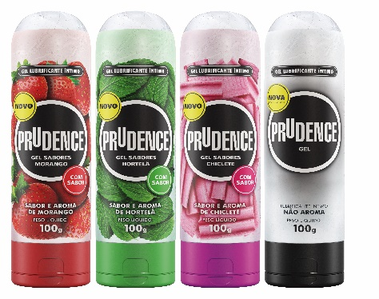

***Géis Lubrificantes*** *Essa é a nova linha de géis lubrificantes da Prudence. Em formato anatômico que se adapta ao corpo, os produtos têm aroma e sabor de morango, hortelã, chiclete (o único do mercado) e neutro.*